Публичный отчет
о деятельности первичной профсоюзной организации

МАДОУ «Детский сад №263 комбинированного вида»
Вахитовского района г. Казани
За 2025 год.

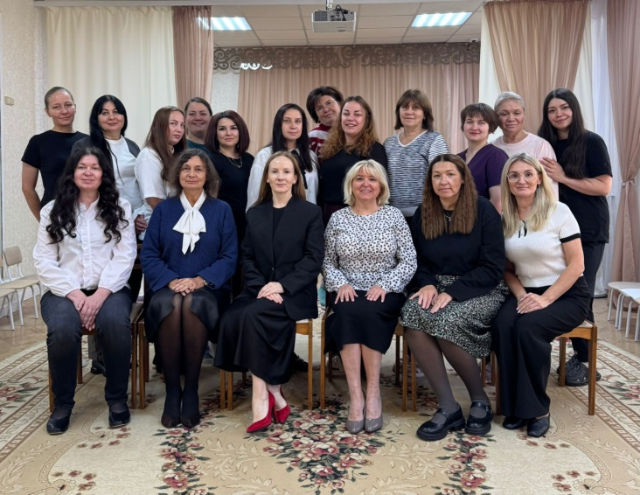
1. Общие сведения.
1.1.Количество работников 25 чел.
1.2. Из них членов Профсоюза 25 чел. (100%)
1.3. Избрано в состав профкома 5 чел.
1.4. Председатель профкома – Тарасова Елена Васильевна, учитель-логопед.
1.5. Члены профкома:
- Глушкова Ольга Ивановна, воспитатель;
- Алкина Ольга Геннадьевна, младший воспитатель;
- Романова Екатерина Александровна, секретарь;
- Мазитова Гулия Сахабутдиновна, воспитатель;
- Сунгатуллина Миляуша Раифовна, младший воспитатель.
1.6. Уполномоченный от Профсоюза по охране труда –
- Мазитова Гулия Сахабутдиновна, воспитатель.
2. Уставная деятельность
2.1. За 2025 год проведено 10 заседаний профкома: 09.01.25, протокол № 1; 14.02.25 –протокол № 2; 27.02.25 - протокол № 3; 23.04.25 – протокол № 4; 24.04.25 – протокол № 5; 13.05.25 – протокол № 6; 03.09.25 - протокол № 7; 17.09.25 - протокол № 8; 13.10.25 – протокол № 9; 16.12.24 – протокол № 10.
2.2. Проведено 3 профсоюзных собрания:
«Отчет о выполнении соглашения по охране труда за 2025 год»,
« Утверждение соглашения по охране труда»,
«Выполнение обязательств коллективного договора за 2025 год» 23.01.2024 г, протокол №1;
«Отчет председателя профкома о проделанной работе за отчетный период»,
«Ознакомление с планом работы на год» 04.03.2025 г., протокол №2;
«Отчет контрольно-ревизионной комиссии» 20.03.2025 г., протокол №3.
2.4. План работы профкома утвержден на заседании профкома 17.09.2025, протокол № 8.
2.5. С учетом мотивированного мнения профкома в 2025 году приняли следующие локальные акты:
«Положение о системе управления охраной труда (СУОТ) в МАДОУ «Детский сад №263 комбинированного вида», 23.01.2025г., протокол №1;
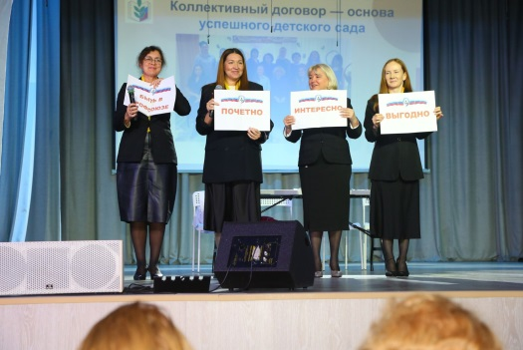
«Положение о рабочей группе по приведению основной образовательной программы ДОО в соответствие с федеральной образовательной программой ДОО», 04.03.2025 г., протокол №2.
3. Работа по мотивации профсоюзного членства.
3.1 Одно из важнейших направлений деятельности Профсоюза – мотивация профсоюзного членства. На повышение мотивации работников большое влияние оказывает информированность обо всех сторонах профсоюзной жизни коллектива. В этом нам помогают:
профсоюзный уголок,
профсоюзные корпоративные группы в «Телеграмм - канале» и в МАХе.
Также: правовая, финансовая помощь членам коллектива; привлечение к активному участию в профсоюзной работе, досуговая деятельность.
В детском саду 100% членство в профсоюзной организации.
4. Организация и проведение мероприятий
Мероприятия, направленные на ознакомление с деятельностью Профсоюза:
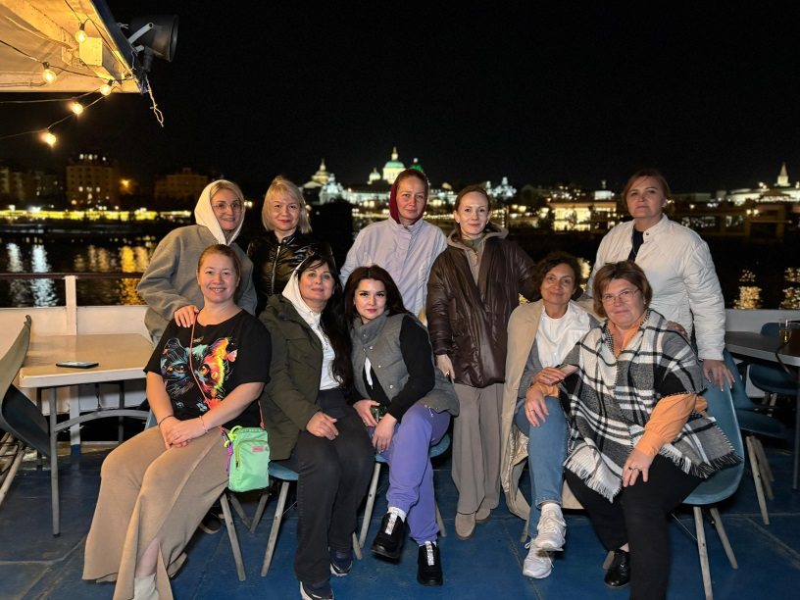
4.1. Информирование в «Телеграмм-канале» и в «МАХе»;
Профсоюзные собрания;
Октябрь 2025 – участие сотрудников детского сада в профсоюзном диктанте.
4.2. Мероприятия, направленные на сплочение коллектива:
Январь 2025 - автобусный тур «Новогодние елки Казани».
Сентябрь 2025-вечерняя коллективная экскурсия на теплоходе по окрестностям города Казани.
Октябрь 2025 – тематическая экскурсия по историческому центру города.
Корпоративные праздники, поздравления с Юбилеями, привлечение к участию в конкурсах райкома Профсоюзов, поощрения.
5. Социальное партнерство
5.1. Коллективный договор на 2024-2027 год принят 04.06.2024 г.
5.2. Обсуждение выполнения обязательств коллективного договора за 2024 год - 14.02.2025, протокол №2.
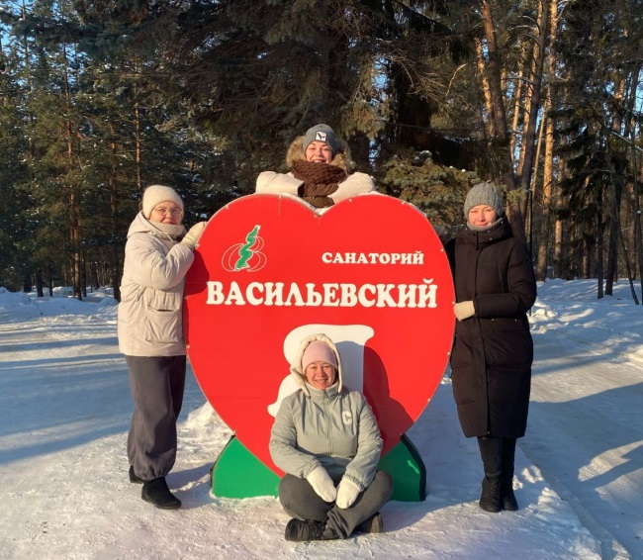
5.3. Члены Профсоюза имеют дополнительные льготы. В 2024 году их имели:
Дополнительный отпуск за работу во вредных условиях труда – 4 человека;
Компенсация за работу во вредных условиях труда – 14 человек;
Работники, прошедшие бесплатное обучение по охране труда - 2 человек;
Прошедшие обучение по оказанию первой медицинской помощи – 5 человека;
«Мамин день» - 1 человек;
Аттестация педагогов – 2 человек.
5.4. Коллективный договор размещен на официальном сайте в разделах «Документы» и «Первичная профсоюзная организация».
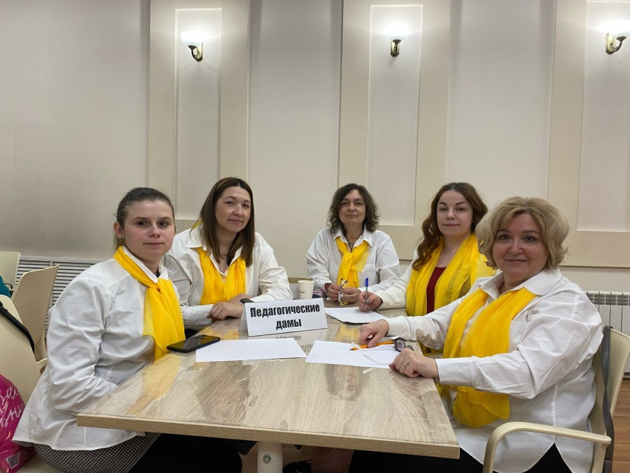
5.5. Участие в социальных проектах:
-«Слушаем музыку вместе» 8 чел.
-«Театр для всех» 4 чел.
-«Малые города - большая история» 12 чел.
-«Волшебство входит в каждый дом» 9 чел.
6. Участие в акциях, конкурсах и т.д.
Коллектив детского сада принимал участие:
1.Январь 2025 г.
- районный конкурс «Мой лучший новогодний костюм», 2 и 5 место, 2 человека.
2. Февраль 2025 г.- районный этап городского конкурса «Здоровые
решения-25». Диплом участника.
3. Апрель 2025 г. – районный этап республиканского марафона «Коллективный договор. В чем сила», диплом победителя.
4. Март 2025г. – районный конкурс видеороликов «Женщины. Весна. Победа», Диплом за 1 место, 13 человек;
5. Март 2025г. – районный конкурс «Женщины. Весна. Победа», номинация
«Очерк. Женщина как пример силы, мужества, преданности». Диплом за 1 место – воспитатель Глушкова Ольга Ивановна.
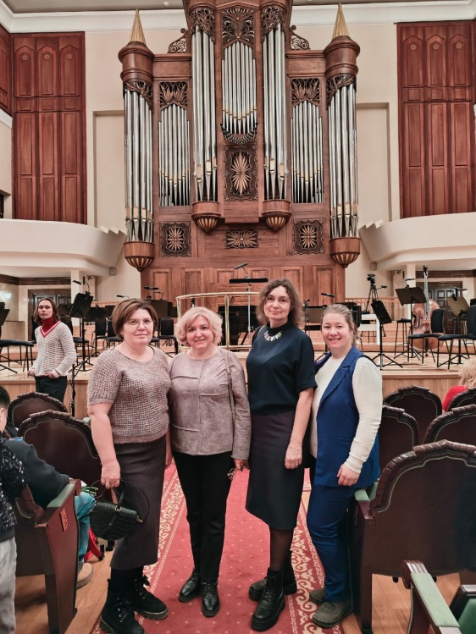
6. Май 2025 г. – Районная онлайн-акция «Парад песен о войне и мире» к 80-летию Победы, Диплом, 12 человек.
7. Май 2025 г.- Республиканский конкурс детских рисунков « 80-летие Победы». 11 работ детей членов Профсоюза,
Диплом 2 степени – Тухватов Риан, сын сотрудника детского сада.
8. Сентябрь 2024 г.- районный конкурс «Как мы прочитали лето», Диплом за 2 место, воспитатель Глушкова О.И.
9. Октябрь 2025 г.- районный профсоюзный конкурс «Я председатель и этим горжусь», очерк в номинации «Лидер сердцем и делом», Диплом за 1 место, воспитатель Глушкова О.И.
10. Ноябрь 2025 г. – Зональный этап конкурса коллективных договоров «Коллективный договор. В чем сила», Кубок участника, 4 человека.
11. Единый профсоюзный диктант – 3 человека.
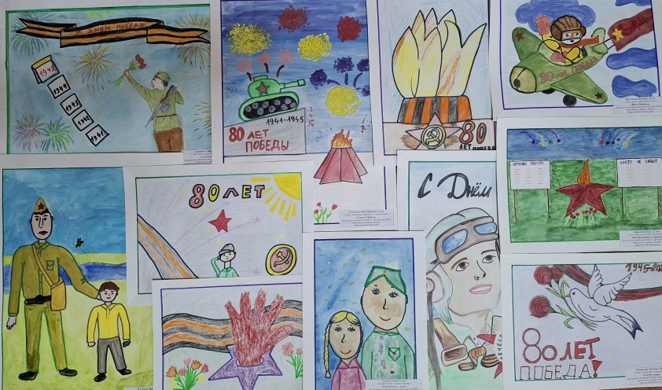
7. Оздоровление и отдых работников
«Тур выходного дня»: февраль 2025 года – санаторий «Васильевский» -
4 человека, март 2025 года - «Ливадия» - 2 человека.
8. Информационная работа
8.1. Все члены Профсоюза детского сада своевременно ставятся на учет в системе АИС, информация полная.
8.2. Информационный профсоюзный стенд включает в себя актуальную внутрисадовскую, полезную правовую, юридическую и другую информации.
8.3. На официальном сайте МАДОУ №263 в разделе «Первичная профсоюзная организация» размещены: устав Профессионального союза работников образования и науки РФ, коллективный договор и приложения, ссылки на профсоюзные сайты, план работы и отчет о работе профсоюзной организации за предыдущий год, другая информация.
8.4. Формы оперативного оповещения членов Профсоюза о постановлениях, мероприятиях вышестоящих организаций следующие: профсоюзный стенд и профсоюзные группы детского сада в телеграмм - канале и в МАХе.
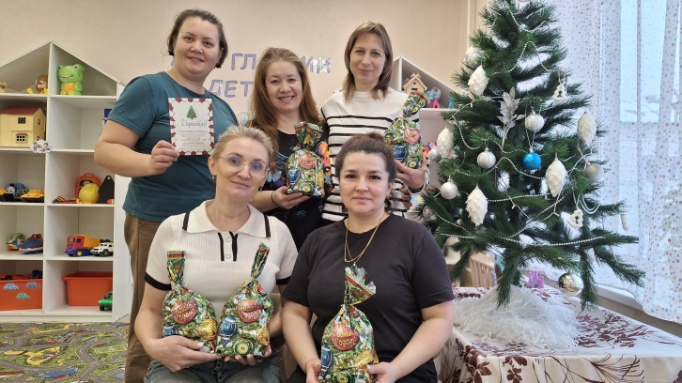
8.5. Являются подписчиками социальной сети ВКонтакте и Телеграмм-канале Территориальной организации Вахитовского и Приволжского районов 13 человек.
9. Финансовая работа
9.1. Смета расходов на 2025 год выполнена на 100 %.
9.2. Контроль за полнотой членских взносов осуществляется заведующим детского сада и председателем профкома путем сверки отчислений в зарплатных карточках сотрудников не менее 4 раз в год.
9.3. За отчетный год материальную помощь получили 5 человек.
9.4 Контрольно-ревизионная комиссия в составе 3 чел.
Отчет председателя контрольно-ревизионной комиссии был заслушан 14.02.2025, протокол №2.
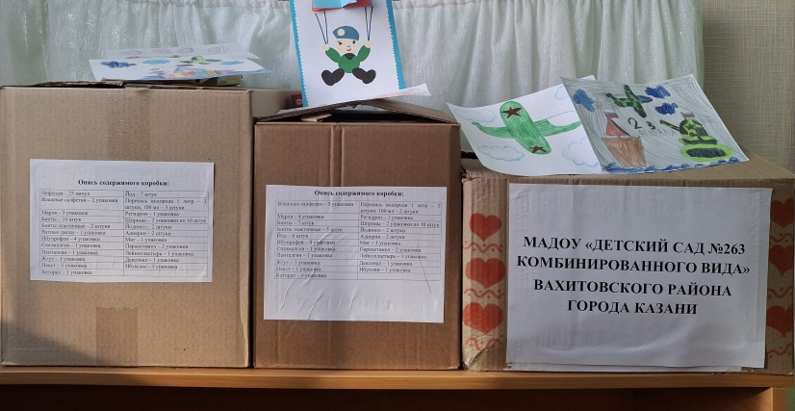
10. Благотворительная помощь СВО
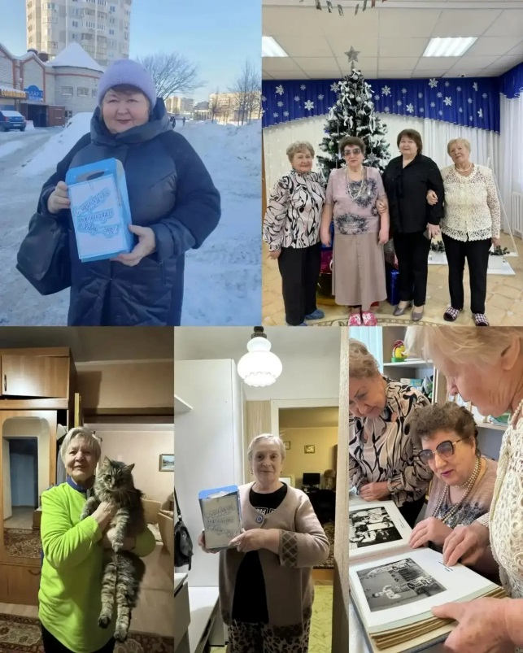
За 2025 год коллектив детского сада 2 раза принимал участие в сборе посылок для отправления в зону СВО: в канун Дня Защитника Отечества и после проведения в детском саду благотворительной ярмарки в октябре 2025 года, куда входили предметы первой необходимости, одежда, белье, большое количество медикаментов. Работники сада так же перевели денежные средства на доукомплектование автомобиля «Урал» необходимым оборудованием. Автомобиль был отправлен в зону боевых действий.
11. Работа с ветеранами
11. 1. На учете в АИС, как члены Профсоюза, стоят 11 бывших работников детского сада.
11.2. Апрель 2025 года – Участие в районной акции «Свяжем теплые носочки для наших тружеников тыла».
За 2025 год ветераны были приглашены в детский сад на 8 марта и в канун Нового 2026 года им были вручены сладкие новогодние подарки.
12. Работа с молодыми педагогами
12.1. Всего молодых педагогов до 35 лет 4 чел.; из них членов Профсоюза 4 чел.
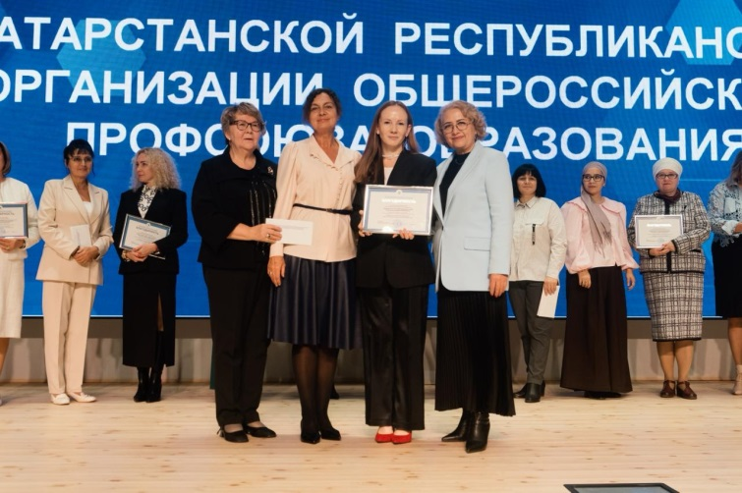
12.2. Молодые специалисты со стажем до 3-х лет – 1 человек, член Профсоюза.
13. Достижения членов Профсоюза организации
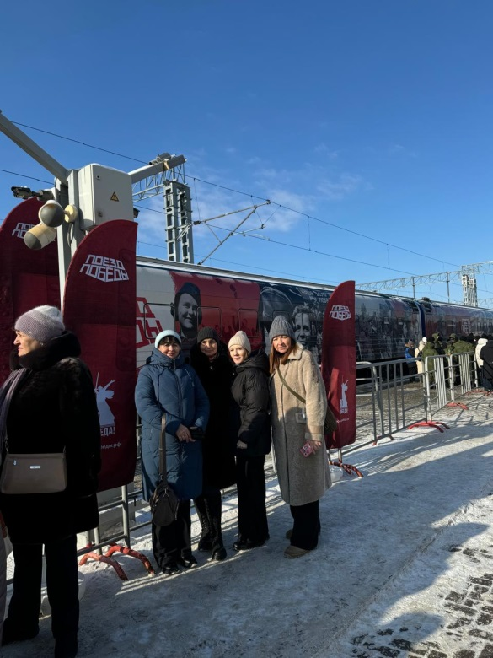
По итогам аттестации педагогов в 2025 году два специалиста получили и подтвердили высшую квалификационную категорию, трое – первую категорию;
Один педагог награжден Почетной грамотой Министерства Образования и Науки Республики Татарстан.
14. Охрана труда
Проведены мероприятия по охране труда:
Оформление и обновление уголка охраны труда;
Проведена специальная оценка рабочих мест по условиям труда;
Регулярно организуется и проводится административно-общественный контроль.

Председатель профсоюзного
комитета МАДОУ №263 Тарасова Е.В.
Дата: 30.01.2026 г.

